AKILLI EV OTOMASYONU

**KULLANILAN MALZEMELER;**

* Ardiuno R3(2 adet)
* Breadboard(2 adet)
* Bluetooth Modülü (HC-06)
* Hareket Algılama Sensörü (HC-SR501)
* 2 Adet Servo Motor (SG90)
* Pasif Buzzer 5V
* Toprak ve Nem Sensörü
* FAN
* Isı Sensörü (LM 35)
* Liquid Crystal Display(LCD)
* LDR
* Ledler
* Dişi-Erkek Jumper Kablolar
* Erkek-Erkek Jumper Kablolar

**Kullandığımız Malzemelerin Açıklamaları**

* **Arduino Uno R3:**Görevi Ledler ve diğer Arduino ekipmanlarına yazılım aracılığı ile iletişimini sağlamak ve güç kaynağı ile beslemek.
* **Breadboard:**Görevi kablolardan gelen enerjiyi alarak üzerinde önceden voltaj değeri belirlenmiş çevre ekipmanlarına sensörler, motorlar ve ledlere iletmektedir.
* **Bluetooth Modül:**Görevi mobil cihaz ile Arduino arasında ki iletişimi sağlayarak mobil cihazdan gelen komutları Arduino ya iletmek.
* **Isı Sensörü:**Görevi evin içerisinde ki güncel sıcaklığı kullanıcıya iletmek.
* **Hareket Algılama Sensörü:**Görevi evin içinde her hangi bir hareket durumunda kullanıcıya uyarmak.
* **Servo Motor:** 180 derece dönüş sağlayarak kapı ve pencerenin açılması.
* **Pasif Buzzer**: Hareket alğılandıgında alarm görevi üslenmesi için.
* **Toprak ve Nem Sensörü:** Toprağın neminin ölçülmesini sağlamak.
* **FAN:** Isı belirlenen değeri geçtiğinde çalışarak evin soğutulması.
* **Liquid Crystal Display(LCD):** Topragın nem değerinin ve evin sıcaklığın ekrandan kullanıcıya iletilmesi.
* **LDR :** Bahçe ışıklandırmasının gece olunca çalışmasını sağlamak amacıyla.
* **Ledler:** Evin ve bahçenin ışıklandırmasını sağlamak.
* **Dişi-Erkek Jumper Kablolar- Erkek-Erkek Jumper Kablolar:** Sensörler, motorlar gibi çevre ekipmanlarının bağlantısının sağlamak için

**Devre Şemaları**

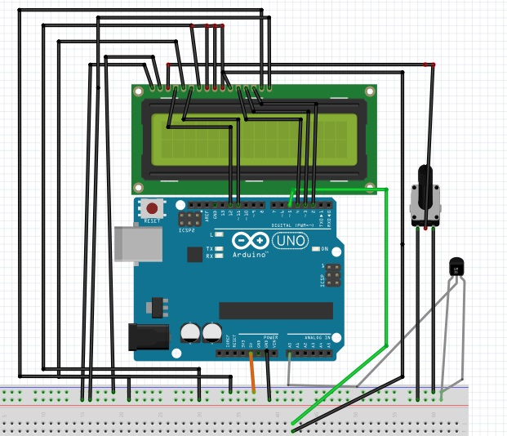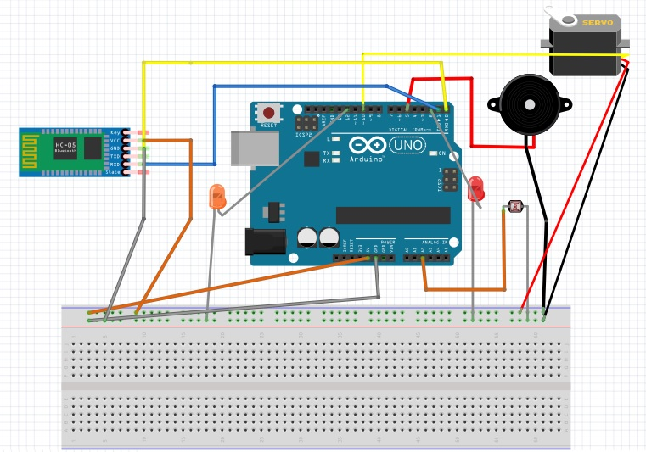

**Evin Fotoğrafı**

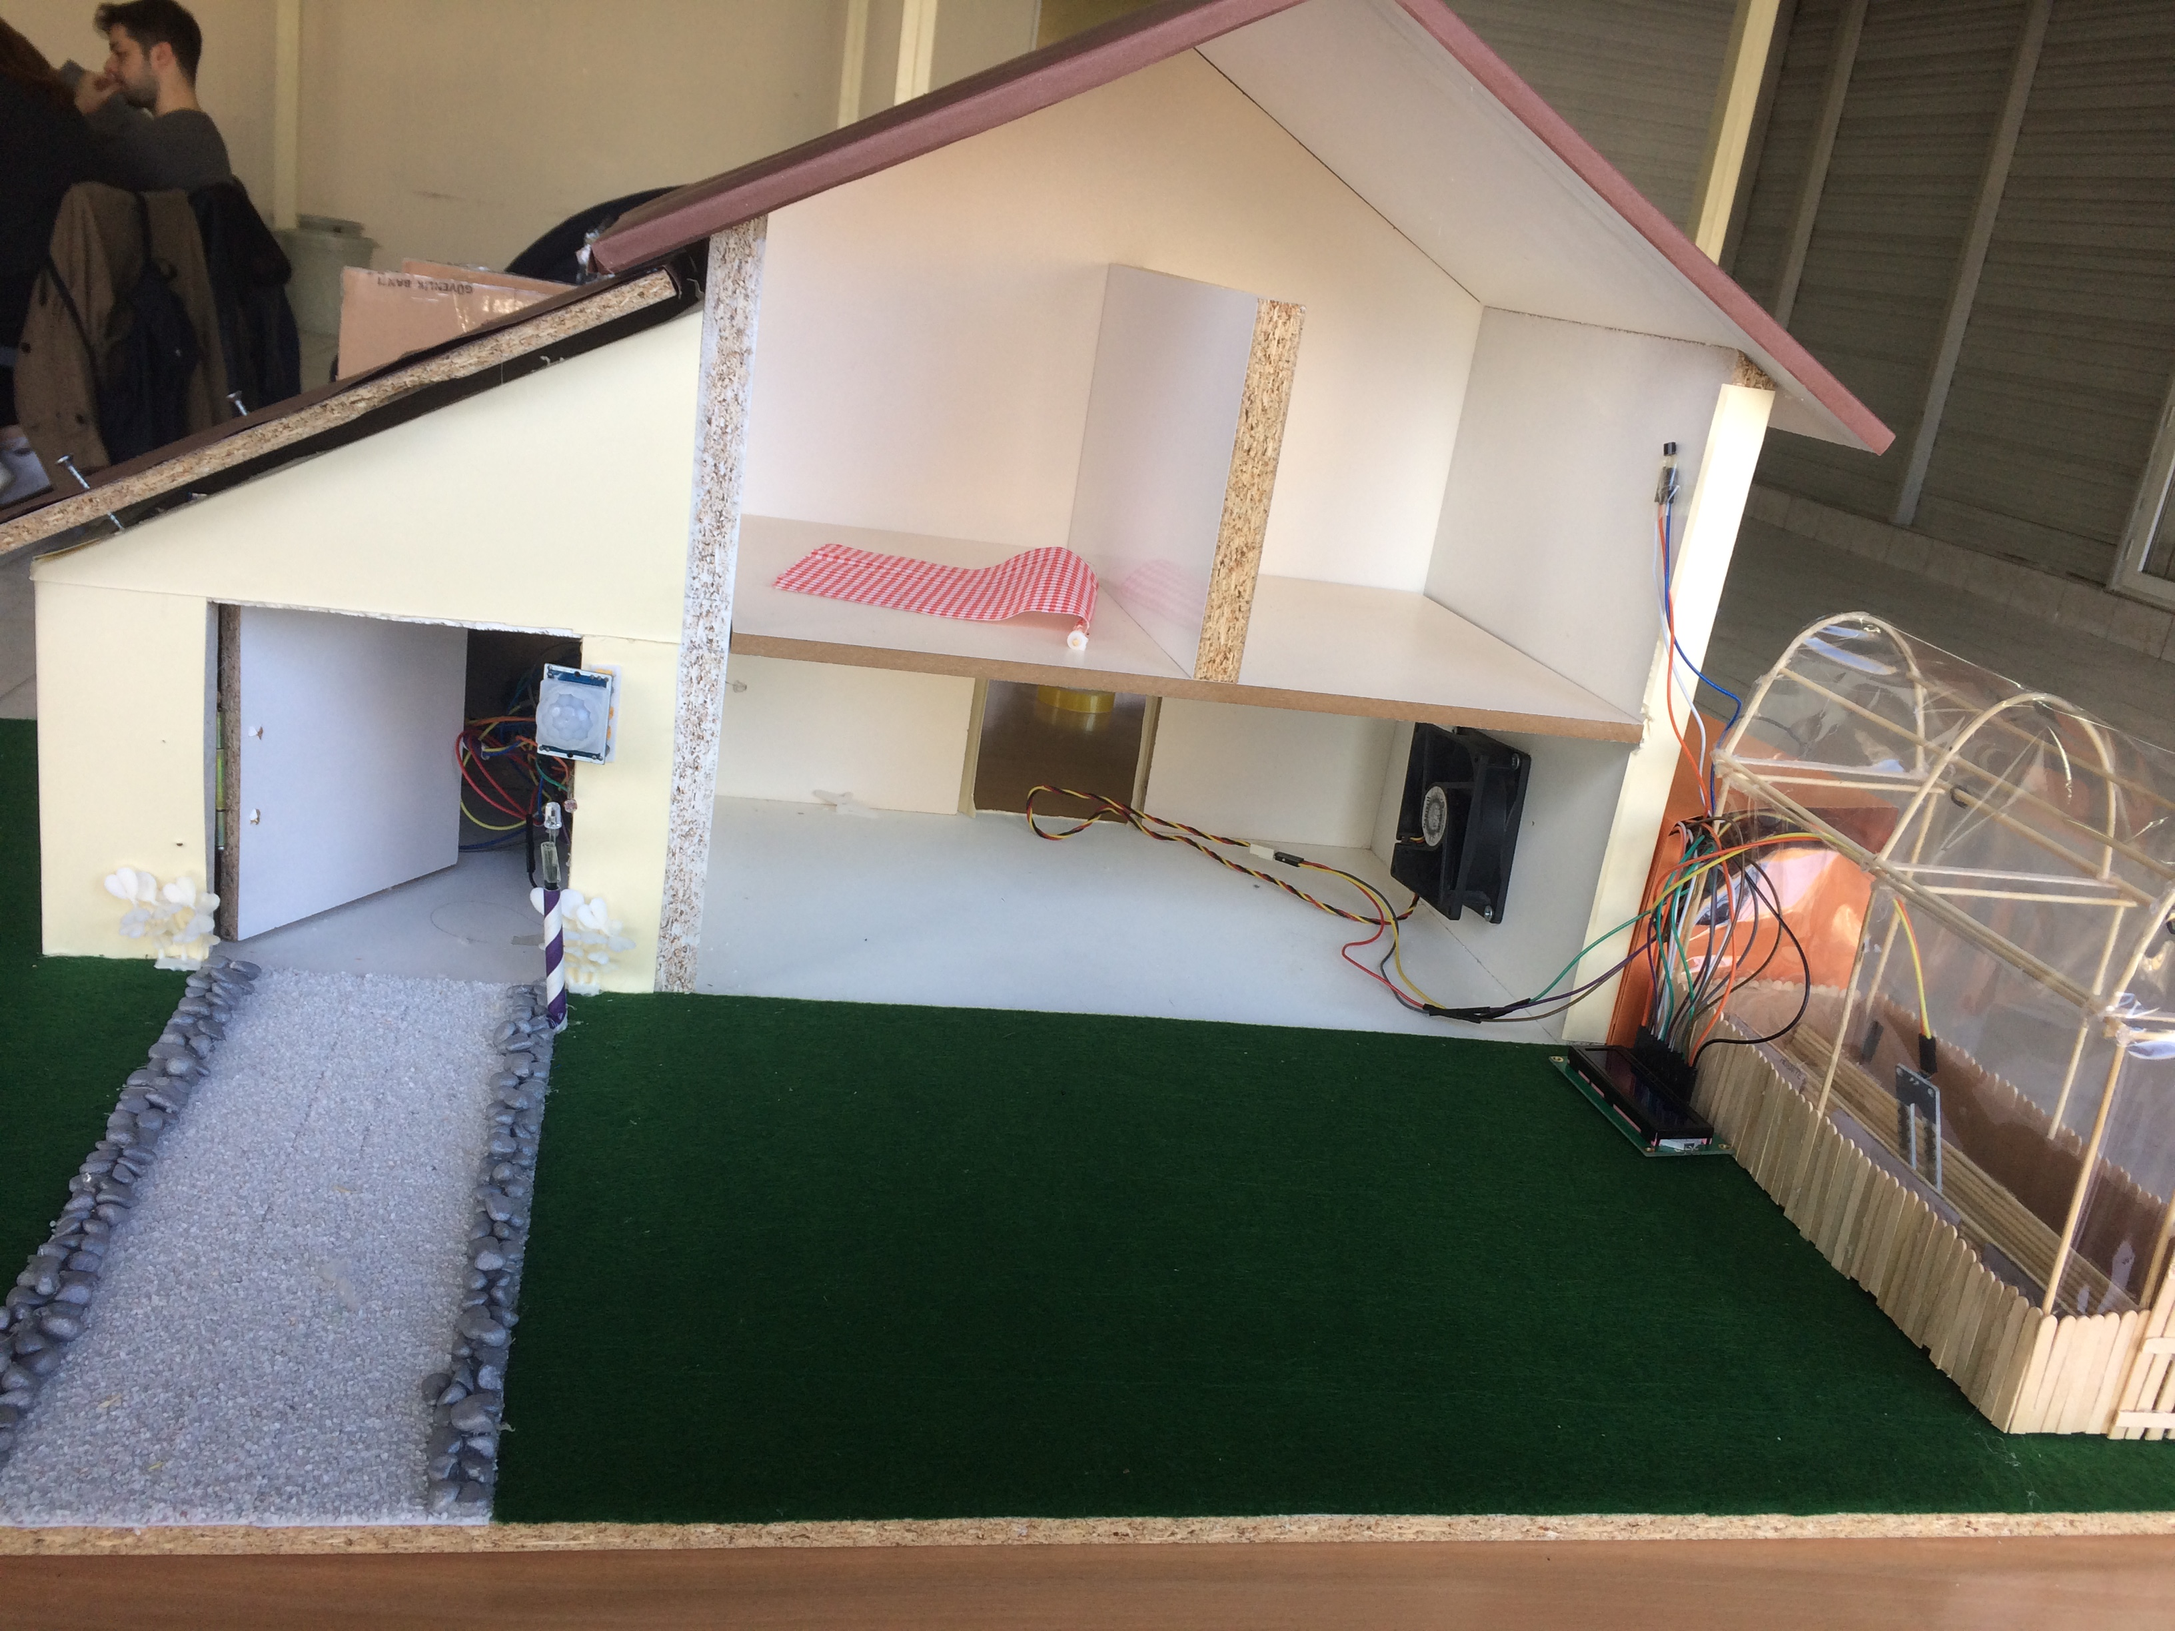

**Yararlandığımız Kaynaklar**

<http://roboturka.com/arduino/arduino-ile-akilli-ev-yapimi/>

<http://maker.robotistan.com/arduino-uno-ile-akilli-ev-otomasyonu/>

<https://yazilimtoplulugu.wordpress.com/2015/05/26/arduino-akilli-ev-sistemi/>

**Ödevi Hazırlayanlar**

Fatma Zeynep Çelikten - 2001170019

Simge Şimşek - 2001170031

Didem Tuncel - 2001170046